PENGARUH INFLASI, KEBIJAKAN DIVIDEN DAN PERTUMBUHAN PENJUALAN TERHADAP RETURN SAHAM
Tati Rosyati

1). Fakultas Ekonomi dan Bisnis, Universitas Pamulang
email: dosen02420@unpam.ac.id
*Corresponding email: dosen02420@unpam.ac.id

Abstract
This research aims to determine and obtain empirical evidence of the effect of inflation, dividend policy and sales growth on stock returns in consumer non- cyclical companies listed on the IDX in 2019-2023 and inflation data that occurred in 2019-2023 sourced from BPS. This type of research is quantitative research and uses secondary data in the form of audited annual financial reports sourced from the official website of the Indonesia Stock Exchange (IDX) and also uses inflation data based on the consumer price index sourced from the Central Bureau of Statistics. The population in this study is consumer non-cyclical companies listed on the IDX as many as 129 companies as the population, and the sample technique was taken using purposive sampling and meeting the criteria, 18 companies were sampled in 5 years of observation. The data analysis technique in this research uses panel data regression analysis in the eviews 9 software application. The results of this research simultaneously show that Inflation, Dividend Policy and Sales Growth have an effect on Stock Returns and partially show that inflation has no effect on stock returns, while dividend policy has an effect on stock returns, and also sales growth has no effect stock returns
Keyword:
Stock Return; Inflation; Dividend Policy; Sales Growth

PENDAHULUAN
Perusahaan consumer non- cyclicals merupakan salah satu sektor dari klasifikasi industri yang mencakup perusahaan yang melakukan produksi atau distribusi produk dan jasa yang secara umum dijual pada konsumen dan bersifat anti-siklis atau barang dasar sehinggga permintaan barang dan jasa ini tidak dipengaruhi pertumbuhan ekonomi. Oleh karena itu, perusahaan pada sektor ini menjadi salah satu perusahaan yang paling diminati (Khayati et al., 2022). Berdasarkan data dari Bursa Efek Indonesia, saham emiten pada perusahaan consumer non-cyclicals mengalami fluktuasi selama 5 (lima) tahun terakhir seperti yang terlihat pada Gambar 1.1.
Berdasarkan gambar 1.1 dapat terlihat bahwa rata-rata harga saham pada perusahaan consumer non-cyclicals mengalami penurunan yang cukup besar dalam 5 (lima) tahun terakhir. Pada tahun 2019 rata-rata harga saham sebesar Rp.1.818,32 pada tahun 2020 rata-rata harga saham mengalami penurunan kembali menjadi Rp.1.361,10, Pada tahun 2021 terjadi penurunan kembali menjadi Rp. 1.340,71, pada 2022 kembali turun menjadi Rp.1.351,5 Dan pada tahun 2023 Rp.1.281,7.
Pada fenomena yang telah dipaparkan diatas hal ini berhubungan dengan teori sinyal. Informasi yang diterima oleh para investor baik good news ataupun bad news dapat mempengaruhi keputusan investasinya. Informasi positif yang diterima oleh investor dapat membuat investor merasa yakin akan saham tersebut dan melakukan pembelian saham sedangkan apabila informasi negatif yang diterima maka investor akan berpikir kembali untuk melakukan pembelian saham.

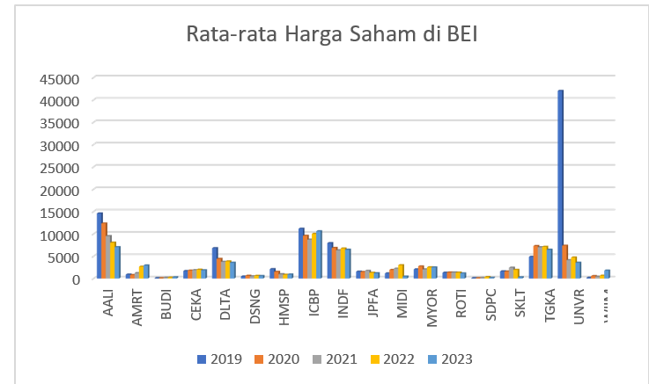

Sumber: Data diolah peneliti, 2024

Gambar 1.1 Rata-rata Harga Saham di Bursa Efek Indonesia
Fenomena terjadinya penurunan harga saham yang pada akhirnya dapat mempengaruhi return saham yang akan diterima oleh investor pada perusahaan consumer non cyclicals membuat peneliti tergerak untuk melihat faktor apa saja yang mempengaruh return saham tersebut. Peneliti menggunakan faktor internal dan eksternal perusahaan dalam mempengaruhi return saham terdapat banyak faktor yang mempengaruhi return saham, baik yang bersifat internal maupun eksternal Faktor eksternal seperti, inflasi, tingkat suku bunga, kurs, Tingkat pertumbuhan ekonomi, harga bahan bakar minyak di pasar internasional, indeks saham regional, peristiwa politik domestic, peristiwa social, peristiwa hukum, dan peristiwa politik internasional. Sementara itu faktor internal meliputi, laba per saham, nilai buku per saham, pertumbuhan penjualan, kebijkan dividen dan lain lain. Variabel yang digunakan dalam penelitian ini yaitu faktor eksternal dan internal, Faktor eksternal yaitu inflasi karena varibel ini dianggap paling mempengaruhi kondisi perekonomian serta erat hubungannya dengan return saham. Dan faktor internal yaitu kebijakan dividen dan pertumbuhan penjualan karena investor beranggapan jika pertumbuhan penjualan tinggi menunjukkan bahwa perusahaan mampu meningkatkan pendapatan dan perluasan pasar. Ketika pendapatannya besar maka keuntungan yang didapatkan juga besar, dengan keuntungan yang besar maka pembagian dividen yang akan diberikan kepada para pemegang sahaam juga ikut besar.
Inflasi yang tinggi merupakan sinyal negatif bagi emiten karena harga bahan baku mengalami peningkatan. Jika bahan baku naik maka biaya produksi juga akan naik diikuti 3 oleh kenaikan harga produk. Jika harga produk naik maka akan menyebabkan tingkat penjualan dalam perusahaan menurun diikuti oleh penurunan laba perusahaan. Jika laba dalam perusahaan mengalami penurunan maka harga saham juga akan menurun. Penurunan harga saham membuat return yang didapat oleh pemegang saham juga mengalami penurunan. Sebaliknya apabila tingkat inflasi menurun merupakan sinyal positif bagi emiten karena daya beli masyarakat akan meningkat. Jika daya beli masyarakat meningkat maka akan diikuti oleh peningkatan pendapatan yang diperoleh emiten. Jika pendapatan naik maka laba dalam perusahaan juga akan naik.
Berdasarkan hasil penelitian terdahulu yang dilakukakan oleh (Utami & Sulistyowati, 2022) serta (Mourine & Septina, 2023) menyatakan bahwa inflasi berpengaruh positif signifikan terhadap return saham. Sedangkan penelitian yang dilakukan oleh (Kerameyuda et al., 2022) dan Afiyati (2019) bahwa inflasi tidak berpengaruh dan tidak signifikan terhadap return saham. Ketidak konsistenan hasil penelitian sebelumnya merupakan alasan menjadikan peneliti ingin membuktikan secara langsung apakah inflasi mempunyai pengaruh positif atau negatif terhadap return saham. Hal ini dilakukan untuk memberikan informasi kepada investor yang akan berinvestasi diperusahaan pasar modal agar dapat memperkecil resiko dalam berinvestasi.
Faktor kedua yang mempengaruhi return saham dalam penelitian ini adalah Kebijakan dividen. Kebijakan dividen suatu hal yang tidak dapat dipisahkan dari perusahaan dalam mengambil keputusan pendanaan. Kebijakan dividen adalah keputusan yang dilakukan oleh perusahaan apakah laba yang diperoleh perusahaan akan dibagikan pada akhir tahun kepada pemegang saham dalam bentuk dividen atau akan ditahan untuk digunakan sebagai tambahan modal guna pembiayaan investasi di masa yang akan datang oleh perusahaan (Kholifah & Retnani, 2021).
Dengan demikian dividen yang dibagikan kepada pemegang saham akan semakin besar diikuti oleh kenaikan return yang didapat oleh pemegang saham. Biasanya dividen dibagikan secara periodik, namun tidak menutup kemungkinan pembagian dividen dilakukan pada waktu tertentu diluar kebiasaan. Apabila dividen yang dibagikan tidak dalam bentuk uang, maka akan dicatat dalam judul yang sesuai. Semakin tinggi dividen yang dibagikan pada investor maka semakin tinggi harga saham suatu perseroan yang akan berpengaruh pada peningkatan return saham(Astarina et al.,2019). Hal ini di dukung oleh penelitian yang dilakukan oleh (Astarina et al., 2019) dan (Kholifah & Retnani, 2021) menyatakan bahwa kebijakan dividen berpengaruh positif dan signifikan terhadap return saham. Hal tersebut berlawanan dengan (Kerameyuda et al., 2022), bahwa kebijakan dividen tidak berpengaruh dan tidak signifikan terhadap return saham. Ketidak konsistenan hasil penelitian sebelumnya merupakan alasan menjadikan peneliti ingin membuktikan secara langsung apakah kebijakan dividen mempunyai pengaruh positif atau negatif terhadap return saham. Hal ini dilakukan untuk memberikan informasi kepada investor yang akan berinvestasi diperusahaan pasar modal agar dapat memperkecil resiko dalam berinvestasi.
Faktor ketiga yang mempengaruhi return Saham dalam penelitian ini adalah Pertumbuhan Penjualan. Pertumbuhan penjualan mencerminkan kemampuan perusahaan dari waktu ke waktu. Pertumbuhan penjualan juga merupakan indikator permintaan dan daya saing perusahaan dalam suatu perusahaan. Semakin besar pertumbuhan penjualan pada umumnya diikuti dengan pertumbuhan laba yang semakin besar (Fakhrudin & Wulandari, 2022). Sehingga dari laba yang besar ini investor dapat memperoleh return yang berupa dividen.Hal ini akan berdampak pada minatnya investor dalam membeli saham perusahaan tersebut sehingga harga saham dipasar meningkat yang akan diikuti oleh return saham ikut menigkat pula. Hal ini menjadi bahan pertimbangan investor dalam menentukan investasi.
Berdasarkan hasil penelitian yang dilakukan oleh (Wahyudi, 2022) dan (Nurhaeni et al., 2022) menunjukan bahwa pertumbuhan penjualan tidak berpengaruh terhadap return saham. Hal ini bertolak belaka dengan penelitian yang dilakukan oleh (Arsiyah & Ekowati, 2023) yang menyatakan bahwa pertumbuhan penjualan berpengaruh positif terhadap return saham. Ketidak konsistenan hasil penelitian ini membuat peneliti ingin memmbuktikan secara langsung apakah pertumbuhan penjualan berpengaruh terhadap return saham.
Variabel kebijakan dividen yang stabil dapat meningkatkan persepsi investor, meningkatkan permintaan dan harga saham, serta berdampak pada peningkatan return saham suatu bisnis di pasar saham (Dewi et al, 2020; Ningsih & Maharani, 2020). Jika perusahaan memiliki rasio pembayaran dividen yang tinggi, investor akan menerima dividen yang lebih besar. Hal ini dapat menarik investor lain untuk berinvestasi pada perusahaan tersebut, yang pada akhirnya dapat menghasilkan kenaikan harga saham dan peningkatan return saham (Kholifah & Retnani, 2021). Lalu variabel pertumbuhan penjualan yang merupakan Pertumbuhan penjualan merupakan meningkatnya penjualan perusahaan dari tahun ke tahun.Semakin besar tingkat pertumbuhan penjualan semakin besar pula kemampuan perusahaan dalam memenuhi kewajibannya (Fakhrudin & Wulandari, 2022). Pertumbuhan penjualan mencerminkan kemampuan perusahaan tersebut menjalankan strateginya.
Alasan pemilihan perusahaan sektor consumer non-cyclicals sebagai sampel penelitian yaitu dikarenakan kebutuhan akan barang konsumen primer merupakan kebutuhan dasar yang harus dipenuhi manusia untuk mempertahankan hidupnya. Selain itu sektor Consumer non-cyclicals merupakan salah satu sektor yang berkembang di Indonesia dan dapat bertahan di Tengah perekonomian Indonesia karena pendiriannya yang semakin banyak dan meluas diharapkan dapat memberikan prospek yang menguntungkan bagi pemenuhan kebutuhan Masyarakat (Margie & Habibah, 2022).

METODE PENELITIAN
Desain Penelitian
Penelitian ini menggunakan pendekatan kuantitatif dengan desain penelitian kausal untuk menguji Pengaruh Inflasi, Kebijakan Dividen Dan Pertumbuhan Penjualan Terhadap Return Saham (Studi Empriris Pada Perusahaan Sektor Consumer Non Cyclicals di Bursa Efek Indonesia Tahun 2019-2023)

Populasi dan Sampel
Populasi dalam penelitian ini adalah Perusahaan Sektor Consumer Non Cyclicals yang terdaftar di Bursa Efek Indonesia (BEI) periode 2019-2023. Pengambilan sampel menggunakan metode purposive sampling dengan kriteria sebagai berikut:
- Perusahaan Sektor Consumer non cyclicals yang telah terdaftar di Bursa Efek Indonesia.
- Perusahaan Sektor Consumer non cyclicals yang membagikan dividend dari taun 2019-2023.
- Laporan keuangan menggunakan mata uang rupiah.
- Perusahaan yang menerbitkan laporan keuangan lengkap periode 2019 –2023
- Perusahaan Sektor Consumer non Cyclicals yang mempunyai growth (pertumbuhan) meningkat selama kurun waktu penelitian 2019 – 2023
Berdasarkan kriteria tersebut, diperoleh sampel sebanyak 18 perusahaan dengan total 90 observasi selama periode penelitian.

Definisi Operasional dan Pengukuran Variabel
Variabel Dependen
Variabel dependen dalam penelitian ini adalah Return Saham Sumber: Afiyati,2019
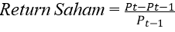
yang diukur dengan:

Variabel Independen
- Tingkat inflasi yang digunakan adalah data bulanan Badan Pusat Statistik mulai Januari 2019 hingga Desember 2023 yang dijadikan dalam periode pertahun dan dinyatakan dalam prosentase (%). Berikut perhitungannya dengan menggunakan tolak ukur IHK. Sumber: Afiyati, 2019
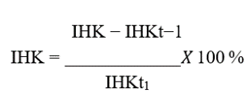

- Kebijakan dividen Rumus untuk menghitung besaran dividen payout ratio Sumber: Yesita,2022
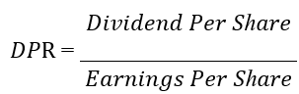

- Pertumbuhan penjualan, Pengukuran variabel ini dilakukan dengan menggunakan rumus:
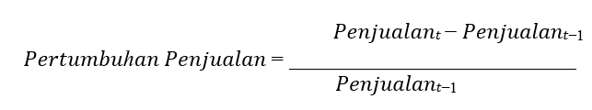
Sumber: Agus Wahyudi,2022

Model Penelitian
Model penelitian yang digunakan untuk menguji hipotesis dalam penelitian ini adalah Regresi Data Panel dengan menggunakan tiga pendekatan alternatif metode pengolahannya. Pendekatan-pendekatan tersebut yaitu metode Common Effect Model (CEM), metode Fixed Effect Model (FEM), dan metode Random Effect Model (REM)

Teknik Analisis Data
Analisis data dalam penelitian ini dilakukan menggunakan software Eviews dengan tahapan sebagai berikut:
- Statistik Deskriptif Statistik deskriptif digunakan untuk memberikan gambaran tentang data penelitian secara umum, meliputi nilai minimum, maksimum, rata-rata, dan standar deviasi dari masing-masing variabel.
- Uji Asumsi Klasik a. Uji Normalitas: dengan melihat nilai jarque bera dan probabilitas untuk menguji apakah residual model regresi berdistribusi normal. b. Uji Multikolinearitas: menggunakan nilai koefisien korelasi nilai maksimum 0,9. c. Uji auto korelasi.
- Uji Regresi data panel, dengan melakukan pemilihan model, CEM, FEM, dan REM, dengan estimasi uji Chow, Hausman dan Lagrange Multiplier, dan yang terpilih adalah model CEM.

HASIL DAN PEMBAHASAN

Statistik Deskriptif

Tabel 1 menyajikan statistik deskriptif dari seluruh variabel yang digunakan dalam penelitian ini.

 | RS | IHK | DPR | SG
Mean | 0.072150 | -0.022598 | 0.553889 | 0.121066
Median | 0.007143 | 0.030249 | 0.380000 | 0.084295
Maximum | 2.214286 | 0.042046 | 2.520000 | 3.344181
Minimum | -0.855385 | -0.237573 | 0.040000 | -0.339485
Std. Dev. | 0.455228 | 0.108454 | 0.485004 | 0.367307
Skewness | 2.013648 | -1.475233 | 1.911691 | 7.609566
Kurtosis | 10.19912 | 3.215879 | 6.870651 | 67.43646
Jarque-Bera | 255.1744 | 32.81943 | 111.0007 | 16438.80
Probability | 0.000000 | 0.000000 | 0.000000 | 0.000000
Sum | 6.493471 | -2.033800 | 49.85000 | 10.89597
Sum Sq. Dev. | 18.44369 | 1.046851 | 20.93534 | 12.00740
Observations | 90 | 90 | 90 | 90
Tabel 1. Statistik Deskriptif

Sumber: Output Eviews 9, 2024
Berdasarkan statistik deskriptif pada Tabel 1, rata-rata nilai Return Saham (RS) perusahaan sampel adalah 0.072150 atau 7,2%, dengan nilai minimum -0.855385 dan nilai maksimum 2.214286. Hal ini menunjukkan bahwa Return Saham pada perusahaan Consumer non Cyclicals di Indonesia masih relatif tinggi. Variabel IHK menunjukkan Rata-rata 2,2%, dengan nilai minimum 0.237573. dan nilai maksimum 0.042046. Variabel DPR memiliki rata-rata sebesar 55,38%, dengan nilai minimum 0.040000 dan nilai maksimum 2.520000. Variabel SG memiliki rata-rata sebesar 12,1%, dengan nilai minimum 0.339485 dan nilai maksimum 3.34418. nilai rata yang lebih besar dari standar deviasi menunjukkan nilai eror kecil pada variabel yang diteliti.

Uji Asumsi Klasik

Uji Normalitas
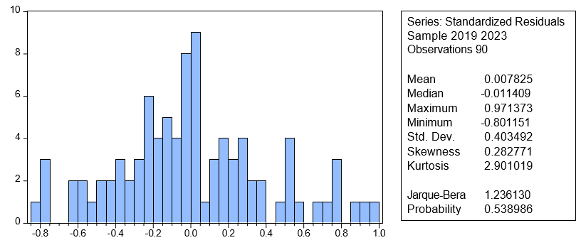
Sumber: Output Eviews 9, 2024
Gambar 1 Hasil Uji Normalitas
Hasil uji normalitas pada gambar 1 menunjukkan nilai Jarque-Bera 1.236130 dan Probability 0.538986 keduanya diatas 0,05, yang berarti data yang diteliti berdistribusi normal dan memenuhi asumsi normalitas.

Uji Multikolinearitas

Tabel 2. Hasil Uji Multikolinearitas
 | IHK | DPR | SG
IHK | 1 | - 0.036004174 | 0.133417709
DPR | - 0.036004174 | 1 | - 0.219822487
SG | 0.13341770 | - 0.2198224 | 1

Berdasarkan pengujian terhadap nilai koefisien korelasi pada tabel 2 dapat diketahui masing-masing variabel independen antara lain IHK, DPR, SG menghasilkan koefisien lebih kecil dari 0.90 atau <0.90, sehingga dapat disimpulkan penelitian ini tidak ada masalah multikolinearitas.

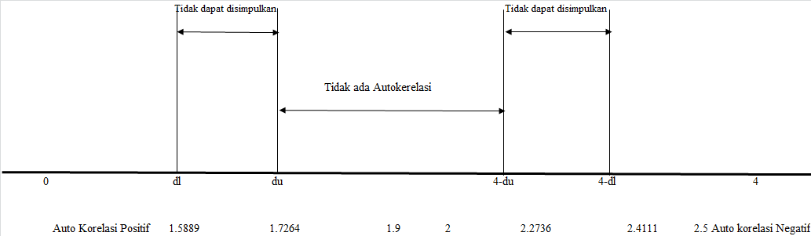
Uji Auto Korelasi
Gambar 2. Hasil Uji Autokorelasi
Berdasarkan hasil pengujian autokorelasi dapat dilihat pada tabeldiatas menunjukkan bahwa hasil nilai Durbin-Watson (DW) sebesar 1.999341 dimana nilai DW tersebut berada diantara -2 sampai +2 atau -2 < 1.999341 <+2. Sehingga dapat disimpulkan bahwa tidak terjadi autokorelasi.

Analisis Regresi Data Panel Commond Effect Model
Berdasarkan tabel 3 menunjukkan Common Effect Model (CEM) memiliki nilai konstanta sebesar 0.199049, nilai regresi variabel Inflasi (IHK) sebesar -0.293094 nilai regresi variabel kebijakan dividen (DPR) sebesar - 0.258107, dan nilai regresi variabel pertumbuhan penjualan (SG) sebesar 0.077975.

Tabel 3. Hasil Analisis Regresi Data Panel Commond Effect Model
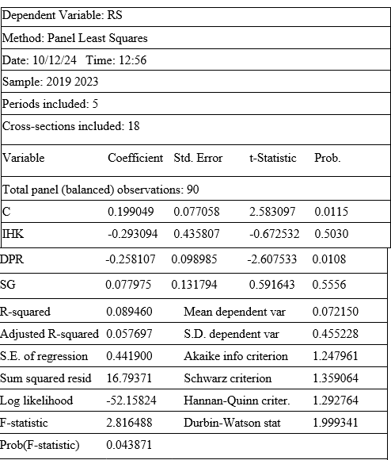

Pengujian Hipotesis

Hipotesis 1: Pengaruh Inflasi, Kebijakan Dividen dan Pertumbuhan Penjualan Terhadap

Return Saham

Hasil pengujian keseluruhan model (uji F) berdasarkan tabel diatas dapat diperoleh nilai prob (F-statistic) sebesar 0.043871 lebih kecil dari 0,05 yang artinya variabel X secara keseluruhan berpengaruh terhadap variabel Y hal ini menunjukkan bahwa inflasi, kebijakan dividen dan pertumbuhan penjualan secara bersama-sama berpengaruh terhadap return saham. Artinya secara simultan variabel inflasi, kebijakan dividen dan pertumbuhan penjualan memiliki keterkaitan yang cukup erat sehingga apabila digabungkan akan menjadi satu kesatuan yang erat yang berpengaruh terhadap return saham.

Hipotesis 2: Pengaruh Inflasi Terhadap Return Saham
- Hasil uji t menunjukkan inflasi (X1) memperoleh nilai probabilitas sebesar 0.5030 dengan koefisien sebesar -0.293094. Karena nilai probabilitasnya sebesar 0.5030 lebih besar dari 0.05, maka dapat disimpulkan bahwa hipotesis kedua ditolak, yang artinya inflasi tidak berpengaruh terhadap return saham..
- Hasil ini mengindikasikan bahwa tinggi rendahnya tingkat harga tidak akan mempengaruhi return saham. Dikarenakan pemerintah bisa mengambil kebijakan dalam menghasilkan keputusan untuk pelaku ekonomi dari sinyal yang terjadi pada suatu perusahaan yang bisa menjadi indikator ekonomi yang dapat mempengaruhi perilaku konsumen dan produsen dalam menentukan keputusan yang diambil.
- Hasil penelitian ini sejalan dengan Afiyati (2019), (Mourine & Septina, 2023) serta (Kerameyuda et al., 2022) yang menyatakan bahwa inflasi tidak berpengaruh sugnifikan terhadap return saham.

Hipotesis 3: Pengaruh Kebijakan Dividen Terhadap Return Saham
- Hasil uji t menunjukan kebijakan dividen (X2) memperoleh nilai probabilitas sebesar dengan koefisien sebesar. Karena nilai probabilitasnya sebesar lebih kecil dari 0.05, maka dapat disimpulkan bahwa hipotesis ketiga diterima, yang artinya kebijakan dividen berpengaruh terhadap return saham..
- Hal ini dikarenakan jika perusahaan membagikan dividen secara rutin dan jika rasio pembayaran dividen yang tinggi maka investor akan menerima dividen yang lebih besar, maka tingkat kepercayaan investor akan meningkat. Yang berarti akan berdampak pada ketertarikan investor lain untuk menanamkan sahamnya diperusahaan tersebut. Investor akan berpikir bahwa perusahaan peduli terhadap investor, hal ini sangat baik untuk keberlanjutan perusahaan. yang pada akhirnya dapat menghasilkan kenaikan harga saham dan peningkatan return saham
- Hasil penelitian ini sejalan dengan (Astarina et al., 2019) yang menyatakan bahwa kebijakan dividen berpengaruh positif dan signifikan terhadap return saham.

Hipotesis 4: Pengaruh Pertumbuhan Penjualan Terhadap Return Saham
- Hasil uji pengaruh variabel secara parsial pertumbuhan penjuala berpengaruh terhadap return saham. Hasil uji t menunjukan pertumbuhan penjualan (X3) memperoleh nilai probabilitas sebesar dengan koefisien sebesar. Karena nilai probabilitasnya sebesar 0.5556 lebih besar dari 0.05, maka dapat disimpulkan bahwa hipotesis keempat ditolak, yang artinya pertumbuhan penjualan tidak berpengaruh signifikan terhadap return saham.
- Jika Penjualan merupakan pendapatan utama perusahaan. Penjualan produk dan jasa yang tidak dikelola dengan baik akan memberikan dampak secara langsung bagi perusahaan. Keuntungan yang didapat perusahaan akan berkurang jika perusahaan tersebut tidak mampu menjalankan strateginya dan manajemen yang bagus dari pihak perusahaan. Dengan menambahnya penjualan maka akan bertambah pula tingkat biaya produksi yng mengakibatkan keuntungan perusahaan juga berkurang.
- Hasil penelitian ini sejalan dengan (Wahyudi, 2022) dan (Fakhrudin & Wulandari, 2022) yang menyatakan bahwa pertumbuhan penjualan tidak berpengaruh positif dan signifikan terhadap return saham.

KESIMPULAN
Berdasarkan hasil penelitian dan pembahasan yang telah diuraikan, dapat disimpulkan bahwa:
- Secara simultan inflasi, kebijakan dividen dan pertumbuhan penjualan berpengaruh secara signifikan terhadap return saham.
- Inflasi tidak berpengaruh signifikan terhadap return saham.
- Kebijakan dividen berpengaruh signifikan terhadap return saham.
- Pertumbuhan penjualan tidak berpengaruh signifikan terhadap return saham.

REFERENSI
Afiyati, H. T. (2019). Pengaruh Inflasi, BI rate, dan Nilai Tukar terhadap Return Saham. Jurnal
Administrasi Bisnis (JAB), 61(2), 6.
Arsiyah, E. D. A., & Ekowati, W. H. (2023). PENGARUH INFLASI, SUKU BUNGA,
PERTUMBUHAN PENJUALAN, DAN MANAJEMEN LABA TERHADAP RETURN SAHAM (Studi Empiris Perusahaan Sektor Manufaktur Yang Terdaftar Di Bursa Efek Indonesia Periode 2017–2021). Reviu Akuntansi, Keuangan, Dan Sistem Informasi, 2(4), 958–971.
Astarina, Y., Dimyati, L., & Sari, W. N. (2019). Pengaruh Kebijakan Dividen Terhadap
Return Saham Pada Perusahaan Industri Manufaktur Yang Terdaftar Di Bursa Efek Indonesia. Jurnal Ekonomia, 9(2), 72–83.
Fakhrudin, A. N., & Wulandari, R. (2022). Pengaruh Laba Akuntansi, Pertumbuhan
Penjualan, Dan Kapitalisasi Pasar Terhadap Return Saham Pada Idx Perindustrian Tahun 2016-2020. Jurnal Riset Akuntansi, 17(2), 1– 23.
Kerameyuda, N., Wiyono, G., & Kusumawardhani, R. (2022). Pengaruh Tingkat Bunga,
Nilai Kurs, Kebijakan Dividen, dan Inflasi terhadap Return Saham Perusahaan Perbankan: El-Mujtama: Jurnal Pengabdian Masyarakat, 3(1), 1–14. https://doi.org/10.47467/elmujtama.v3i1.2087
Khayati, A., Sari, R. D. P., & Giovanni, A. (2022). Nilai Tambah Modal Manusia dan
Keberlangsungan Bisnis Perusahaan Sektor Consumer Non-Cyclicals. Borobudur Management Review,2(2),169–189. https://doi.org/10.31603/bmar.v2i2.7377
Khoirunnasikin, K., & Nursyirwan, V. I. (2023). Analisis Pengaruh Corporate Social
Responsibility, Intensitas Aset Tetap dan Sales Growth Terhadap Agresivitas Pajak (Studi Empiris Pada Perusahaan Manufaktur Sektor Barang Konsumen Primer (Consumer Non-Cyclicals) Sub-Industri Liquors, Soft Drinks, Dairy . Jurnal IAKP: Jurnal Inovasi Akuntansi Keuangan & Perpajakan, 4(1), 84. https://doi.org/10.35314/iakp.v4i1.3301
Kholifah, D. N., & Retnani, E. D. (2021). Pengaruh Tingkat Suku Bunga, Kebijakan
Dividen, dan Struktur Modal terhadap Return Saham. Jurnal Ilmu Dan Riset Akuntansi, 10(7), 1–15. Kunci, K. (2021). PENGARUH JUMLAH UANG BEREDAR DAN NILAI TUKARTERHADAP INFLASI DI SUMATERA UTARA Tujuan penelitian adalah untuk mengetahui pengaruh jumlah uang beredar terhadap inflasi di Provinsi Sumatera Utara , untuk mengetahui pengaruh nilai tukar terhadap inflasi di . 3(1).
Margie, L. A., & Habibah, H. (2022). Analisis Net Profit Margin Dan Free Cash Flow
Terhadap Earning Management Sektor Industri Barang Konsumsi. SCIENTIFIC JOURNAL OF REFLECTION : Economic, Accounting, Management and Business, 5(1), 48–56. https://doi.org/10.37481/sjr.v5i1.424
Mourine, A., & Septina, F. (2023). Pengaruh Inflasi, Tingkat Suku Bunga, Nilai Tukar,
dan Struktur Modal terhadap Return Saham Perusahaan Sektor Farmasi. Jurnal Perspektif, 21(1), 10–20. https://doi.org/10.31294/jp.v21i1.12943
Nurhaeni, S., Lasmanah, & Setiyawan, S. (2022). Pengaruh Rasio Profitabilitas, Ukuran
Perusahaan dan Pertumbuhan Penjualan terhadap Return Saham dengan Kebijakan Dividen sebagai Variabel Intervening. Bandung Conference Series: Business and Management, 2(2), 1468–1477. https://doi.org/10.29313/bcsbm.v2i2.4792
Nursita, M. (2021). Pengaruh Laba Akuntansi, Arus Kas Operasi, Arus Kas Investasi, Arus Kas Pendanaan, Dan Ukuran Perusahaan Terhadap Return Saham. Going Concern : Jurnal Riset Akuntansi, 16(1), 1. https://doi.org/10.32400/gc.16.1.32435.2021
Permatasari, C. D., & Fitria, A. (2020). Pengaruh Kinerja Keuangan Dan Pertumbuhan
Penjualan Terhadap Harga Saham. Jurnal Ilmu Dan Riset Akuntansi, 9(7), 1–19.
Sugiyono,2014. Metode Penelitian Pendidikan Pendekatan Kualitatif dan R&D. Bandung.
Alfabeta
Suliyani, A., & Benarda, B. (2023). Pengaruh Ukuran Perusahaan, Inflasi Dan Suku
Bunga SBI Terhadap Return Saham Syariah Di Jakarta Islamic Index (JII) Periode 2016-2020. JPSDa: Jurnal Perbankan Syariah Darussalam, 3(1), 22–30. https://doi.org/10.30739/jpsda.v3i1.1646
Utami, S. R., & Sulistyowati, E. (2022). Pengaruh Inflasi, PDB, dan Nilai Perusahaan
Selama Pandemi Covid-19 terhadap Return Saham. Jurnal Ilmu Dan Riset Akuntansi, 11(2), 1–18. www.bi.go.id
Wahyudi, A. (2022). Pengaruh Profitabilitas, Leverage, Ukuran Perusahaan,
Pertumbuhan Penjualan, Dan Laba Akuntansi Terhadap Return Saham Pada BUMN Yang Terdaftar Di BEI Tahun 2018-2020. Jurnal Ilmiah Akuntansi Kesatuan, 10(1), 53–62. https://doi.org/10.37641/jiakes.v10i1.1193
Wijayanti, S., & Aisyah Margie, L. (2024). Pengaruh Inflasi, Tingkat Suku Bunga, dan
Kinerja Keuangan Terhadap Return Saham (Studi Empiris pada Perusahaan Consumer non-cyclicalss Yang Terdaftar di Bursa Efek Indonesia Periode 2017–2022). Jurnal EMT KITA, 8(1), 486–491. https://doi.org/10.35870/emt.v8i1.2164

